ECOLES NORMALES SUPERIEURES ECOLE POLYTECHNIQUE
CONCOURS D'ADMISSION 2024
MERCREDI 17 AVRIL 2024 08h00-12h00
FILIERE PSI - Epreuve n $^{∘}4$
PHYSIQUE (XSR)
Expériences de physique à bord de l'ISS
Depuis sa mise sur orbite, la Station Spatiale Internationale (ISS) abrite des modules-laboratoires permettant de réaliser des expériences de pointe dans l'espace et en microgravité. L'ISS étant le fruit d'une coopération internationale, elle comporte plusieurs modules : le laboratoire européen Columbus, le module américain Destiny, le module japonais Kibō, et le module russe Nauka. Depuis son lancement, plus de 3000 expériences ont été réalisées à bord allant de la physiologie à la physique fondamentale, en passant par la science des matériaux, la physique des fluides et l'astrophysique. Chaque mission réalisée par les spationautes comporte son programme scientifique et de recherche. Nous nous intéressons dans ce sujet à quelques expériences qui ont été conduites dans l'ISS lors des dix dernières années. Certaines expériences et certaines modélisations qui sont décrites dans ce sujet ne font pas directement appel à une situation de microgravité.
Les applications numériques seront effectuées avec la précision qu'un calcul à la main permet aisément, et (sauf mention contraire) sans excéder deux chiffres significatifs. Les ordres de grandeur seront donnés avec un seul chiffre significatif. Les données numériques ont été choisies pour rendre aisés les calculs.
$_{↘}$ Les références des questions abordées devront être indiquées de façon claire.
- Le sujet comporte douze pages : les trois parties constituant ce sujet sont indépendantes et peuvent être traitées séparément.
Notations, formulaire et données numériques.
- En coordonnées cylindriques, l'opérateur gradient appliqué à une fonction scalaire $g$ s'écrit
$$\vec{grad}g=\frac{∂g}{∂r}{\vec{e}}_{r}+\frac{1}{r}\frac{∂g}{∂θ}{\vec{e}}_{θ}+\frac{∂g}{∂z}{\vec{e}}_{z}$$
- Viscosité dynamique de l'air : $η=1,8×{10}^{−5} Pa.s$
- Masse volumique de l'air : $ρ_{a}=1,2 kg⋅{ m}^{−3}$
- Conductivité thermique de l'air : $κ=2,4×{10}^{−2} W.K^{−1}.m^{−1}$
- Capacité thermique massique de l'air à pression constante : $c_{p}=1,0×{10}^{3} J.K^{−1}.{kg}^{−1}$
- Masse volumique de l'eau : $ρ=1,0×{10}^{3} kg⋅{ m}^{−3}$
- Accélération de la pesanteur terrestre : $g=9,8 m⋅{ s}^{−2}$
- Masse volumique de l'aluminium : $ρ=2,7×{10}^{3} kg⋅{ m}^{−3}$
- Module de Young de l'aluminium : $E=6,9×{10}^{1}GPa$
- Coefficient de Poisson de l'aluminium : $ν=3,3×{10}^{−1}$
- Masse d'un atome de rubidium : $M=1,4×{10}^{−25} kg$
- Largeur radiative : $Γ/2π=6,0MHz$
- Longueur d'onde du laser : $λ=8,0×{10}^{2} nm$
- Célérité de la lumière dans le vide : $c=3,0×{10}^{8} m.s^{−1}$
- Charge élémentaire : $e=1,6×{10}^{−19}C$
- Taille typique d'un atome : $R={10}^{−10} m$
- Masse de l'électron : $m=9,1×{10}^{−31} kg$
- Permittivité du vide : $ε_{0}=8,9×{10}^{−12} F.m^{−1}$
- Constante de Boltzmann : $k_{B}=1,4×{10}^{−23} J.K^{−1}$
- Constante de Planck : $h=6,6×{10}^{−34} J.s$
I Mouvement d'une goutte d'eau autour d'une aiguille
En 2012, l'astronaute américain Don PETTIT réalise à bord de l'ISS l'expérience suivante : il frotte une aiguille à tricoter en nylon avec une feuille de papier, ce qui a pour effet de charger l'aiguille supposée infiniment fine avec une densité linéique de charge $λ<0$ considérée constante et uniforme. Dans le même temps, il crée au voisinage de l'aiguille une goutte d'eau de masse $m$ et de rayon $R≈2 mm$ à laquelle il donne une charge $q>0$. Il constate que la goutte se met en orbite autour de l'aiguille, avec une pseudo-période de l'ordre de 3 s à une distance de l'aiguille de l'ordre de 1 cm . Le mouvement dure jusqu'à ce que la goutte s'écrase sur l'aiguille.
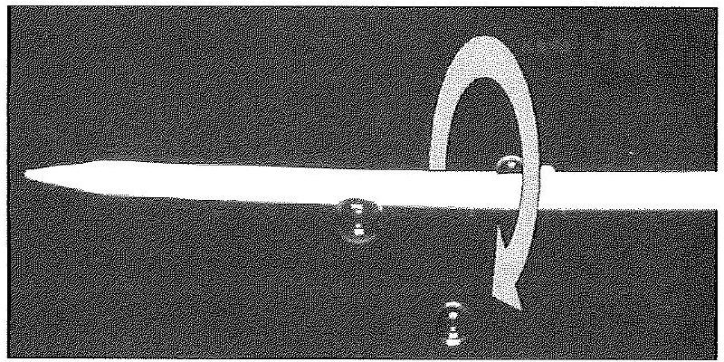
Figure 1 - Expérience de D. Pettit. La flèche grisée indique une rotation de la goutte autour de l'axe de l'aiguille.
Pour décrire cette situation, on se place dans un repère orthonormé muni des coordonnées cylindriques ( $O,{\vec{e}}_{r},{\vec{e}}_{θ},{\vec{e}}_{z}$ ), l'axe $Oz$ étant confondu avec l'axe de l'aiguille. La position de la goutte, supposée ponctuelle, est repérée à tout instant par le point $M(r,θ,z)$.
I.A Champ et potentiel électrostatiques produits par l'aiguille
- En assimilant l'aiguille à un fil infini, établir l'expression du champ électrostatique $\vec{E}$ (M) produit par l'aiguille en fonction de $λ,ε_{0}$ et $r$.
- En déduire, à une constante additive près, le potentiel électrostatique $V(M)$ produit par l'aiguille.
I.B Étude du mouvement de la goutte
Dans un premier temps, on néglige les frottements de l'air sur la goutte, supposée de masse constante. Initialement, $r(0)=r_{0},z(0)=0,\vec{v}(0)=v_{0}\vec{e_{θ}}$.
3. Justifier que le mouvement est plan. En utilisant le théorème du moment cinétique, déterminer l'expression de $\overset{˙}{θ}=\frac{dθ}{dt}$ en fonction de $r,r_{0}$ et $v_{0}$.
4. Montrer que l'énergie mécanique de la goutte peut s'exprimer sous la forme suivante :
$$E_{m}=\frac{1}{2}m{\overset{˙}{r}}^{2}+E_{p,eff}(r)$$
où $E_{p,\text{ eff }}(r)=\frac{α}{r^{2}}+βln⁡r$ et $\overset{˙}{r}=\frac{dr}{ dt}$. On explicitera les constantes positives $α$ et $β$ en fonction de $ε_{0},m,r_{0},v_{0},q$ et $λ$.
5. Tracer, en la justifiant, l'allure de l'énergie potentielle effective $r↦E_{p,eff}(r)$. Conclure sur la nature des mouvements possibles de la goutte et sur l'existence d'états de diffusion.
6. On s'intéresse au cas d'un mouvement circulaire de rayon $r_{0}$. Établir l'expression de la vitesse de la goutte autour de l'aiguille en fonction de $q,λ,m$ et $ε_{0}$, indépendamment de $r_{0}$. Conclure sur la stabilité de la trajectoire.
La vitesse initiale de la goutte est maintenant $\vec{v}(0)=v_{0}{\vec{e}}_{θ}+\overset{˙}{z}(0){\vec{e}}_{z}$, avec $\overset{˙}{z}(0)=\frac{dz}{ dt}(t=0)$ non nulle.
7. Décrire le mouvement. On constate que si $\overset{˙}{z}(0)$ n'est « pas trop grand », la goutte arrivée au bout de l'aiguille peut effectuer des allers-retours le long de l'aiguille. Expliquer cette observation et préciser ce que signifie << pas trop grand >> dans ce contexte.
I.C Prise en compte des frottements de l'air
Du fait des frottements de l'air sur la goutte, on observe que celle-ci finit par s'écraser sur l'aiguille au bout de plusieurs dizaines de secondes, après avoir effectué un certain nombre de tours. Pour simplifier, on suppose que la trajectoire de la goutte reste quasi-circulaire à tout instant, $r(0)=r_{0}$ et $\overset{˙}{z}(0)=0$. Afin de modéliser l'influence des frottements sur le mouvement de la goutte, on propose deux expressions de force différentes, données ci-dessous :
- l'une proportionnelle à la vitesse, ${\vec{F}}_{1}=−k_{1}\vec{v}$ avec $k_{1}=6πηR$;
- l'autre proportionnelle au carré de la vitesse, ${\vec{F}}_{2}=−k_{2}‖\vec{v}‖\vec{v}$ avec $k_{2}=\frac{1}{4}ρ_{a}πR^{2}$.
La viscosité dynamique de l'air est notée $η$ et $ρ_{a}$ désigne la masse volumique de l'air.
8. Rappeler la définition et l'interprétation du nombre de Reynolds. Par un calcul d'ordre de grandeur, préciser et justifier le choix de la force de frottement.
9. On réalise l'approximation suivante : la trajectoire est considérée comme localement circulaire, c'est-à-dire que sur un tour, $r(t)≈$ cste. En déduire que $v$ est une constante et donner son expression en fonction de $q,λ,ε_{0}$ et $m$.
10. La goutte tend tout de même à s'écraser sur l'aiguille à cause de la force de frottement. Exprimer la puissance instantanée, notée $P$, cédée par cette force à la goutte d'eau. Par un bilan d'énergie mécanique, montrer que le rayon de la trajectoire obéit à l'équation différentielle
$$\frac{dr}{ dt}=−\frac{r}{τ}$$
où $τ$ est une grandeur à exprimer en fonction de $k_{1}$ ou $k_{2}$, et $m$.
11. En déduire la loi d'évolution $r(t)$. Évaluer numériquement la durée de chute de la goutte et commenter le résultat.
12. Calculer la variation relative de rayon au début de la trajectoire lorsque la goutte a effectué un tour autour de l'aiguille. Commenter la validité de l'approximation réalisée à la question 9.
13. On examine dans cette question la faisabilité de cette expérience sur Terre. Dans le cas du mouvement circulaire étudié précédemment, comparer en norme la force exercée par l'aiguille sur la goutte au poids que subirait la goutte sur Terre. Conclure quant à la faisabilité de cette expérience sur Terre.
II Motifs de vibration sur une plaque : figures de Chladni
Lorsque l'on fail vibrer une plaque sur laquelle on place des particules comme du sel ou du sable, on observe des endroits où elle ne vibre pas et d'autres où, au contraire, les vibrations sont fortes.
Ceci entraîne une agglomération de particules dans les lieux non vibrants, faisant émerger des formes baptisées figures de Chladni, en hommage au physicien E. Chladni qui les a découvertes en 1787. Ces figures dépendent en particulier de la fréquence de vibration, de la forme et des dimensions de la plaque choisie. Lors de sa dernière mission dans la Station Spatiale Internationale, Thomas Pesquet a eu l'occasion de revisiter cette expérience en trois dimensions, en plaçant dans un tube des particules et en les soumettant à des ondes ultrasonores, en l'absence de gravité. Cette expérience a été réalisée grâce au démonstrateur technologique TetrISS et sur proposition d'un groupe d'étudiants ayant participé au concours << Génération ISS >>.
On étudie dans cette partie l'expérience historique de Chladni.
II.A Propagation d'ondes acoustiques dans les solides
La propagation des ondes acoustiques dans les solides peut être décrite par un modèle permettant d'exprimer la célérité des ondes en fonction de grandeurs physiques mésoscopiques, à savoir la masse volumique et le module de Young. Le module de Young, noté $E$, est défini à partir de la loi de HOOKE, exprimant la norme de la force élémentaire $δF$ à appliquer à une portion de solide de surface élémentaire $dS$ pour créer un allongement relatif $∂ξ/∂x$ dans la direction $x$, orthogonalement à $dS$ :
$$δF=E\frac{∂ξ}{∂x} dS$$
Dans cette loi, $ξ$ représente le déplacement de la surface $dS$ par rapport à sa position d'équilibre.
On propose de retrouver l'équation (3) en effectuant un raisonnement à l'échelle microscopique. Considérons un modèle simplifié dans lequel tous les atomes sont disposés sur les nœeuds d'un réseau cubique. On note $r_{0}$ la distance entre atomes au repos et $δN$ le nombre de liaisons traversant une section droite d'aire $dS$ normale à la force mésoscopique appliquée. On suppose que la force de résistance à la traction microscopique de chaque liaison, faiblement étirée de $r_{0}$ à $r$, peut être modélisée par un rappel élastique de la forme $k\left(r−r_{0}\right)$ avec $k$ la constante de raideur de la liaison exprimée en N.m $^{−1}$.
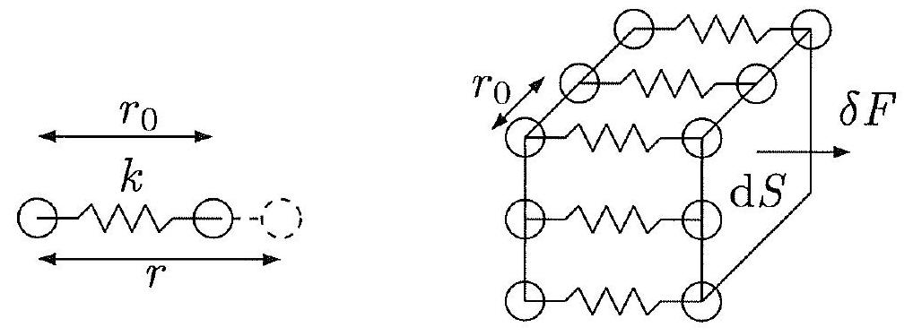
Figure 2 - Modélisation microscopique des liaisons entre atomes dans un réseau cubique.
- Exprimer $δN$ en fonction de d $S$ et $r_{0}$. Déterminer l'expression de la force $δF$ et en déduire l'expression du module de Young $E$ en fonction des paramètres microscopiques $k$ et $r_{0}$.
- Donner un ordre de grandeur du paramètre de maille d'un métal. Pour une liaison métallique pure, on donne $k∈[15,40]N.m^{−1}$. En déduire une estimation numérique de $E$. Comparer à la valeur tabulée de l'aluminium.
On étudie dans la suite la propagation d'une onde acoustique dans un solide de masse volumique $ρ$, de module de Young $E$, de longueur $L$ et de section $S$ uniforme, dans le référentiel terrestre supposé galiléen. On considère une fine tranche initialement comprise entre les surfaces d'abscisses $x$ et $x+dx$. A un instant $t$ quelconque, ces surfaces sont respectivement situées en $x+ξ(x,t)$ et $x+dx+ξ(x+dx,t)$. Les déformations sont supposées suffisamment petites pour pouvoir se limiter à l'ordre le plus bas non nul en la perturbation $ξ(x,t)$.
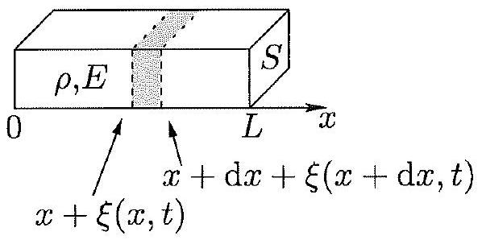
Figure 3 - Propagation d'une onde dans un solide de masse volumique $ρ$ et de module de Young $E$. La partie grisée du solide représente la portion du solide comprise entre les abscisses $x+ξ(x,t)$ et $x+dx+ξ(x+dx,t)$.
- Justifier que la largeur de la tranche à l'instant $t$ reste approximativement égale à $dx$, puis déterminer la résultante des forces exercées sur la tranche considérée de la part des tranches adjacentes.
- Montrer que la perturbation $ξ(x,t)$ obéit à l'équation de D'Alembert. Exprimer la célérité $c$ associée en fonction de $E$ et $ρ$, et vérifier sa dimension.
- Calculer numériquement $c$ dans le cas de l'aluminium.
II.B Vibration d'une plaque en flexion pure
Dans un second modèle, on propose de modéliser les vibrations de la plaque dans l'expérience de Chladni par des déformations en flexion. Selon la théorie des plaques minces de Kirchhoff-Love, le déplacement vertical $z(x,y,t)$ de la plaque est régi par l'équation suivante
$$DΔ(Δz)+ρh\frac{∂^{2}z}{∂t^{2}}=0$$
Dans cette équation, $Δ$ représente l'opérateur laplacien et $Δ(Δz)$ est donc le laplacien du laplacien du champ $z$. Par ailleurs, $ρ$ désigne la masse volumique, $h$ l'épaisseur de la plaque et $D$ la rigidité en flexion de la plaque, elle-même définie par
$$D=\frac{Eh^{3}}{12\left(1−ν^{2}\right)},$$
avec $ν$, un coefficient sans dimension, appelé coefficient de POISSON. Lorsqu'un effort est appliqué dans une direction, le matériau peut se déformer selon d'autres directions. Le coefficient de POISSON d'un matériau est donc défini comme le rapport du rétrécissement relatif dans une direction orthogonale à l'effort (compté positivement si le matériau est effectivement rétréci) sur l'allongement relatif dans la direction de l'effort.
Considérons un matériau isotrope, de forme cubique, de côté $ℓ$ et de volume $V$. On l'allonge d'une quantité $δℓ=εℓ$ (avec $|ε|≪1$ ) selon l'une de ses directions principales. Son volume augmente alors d'une quantité $δV$.
19. Pour de petites déformations, montrer que la variation relative de volume s'écrit
$$\frac{δV}{V}=ε(1−2ν).$$
En déduire la valeur de $ν$ pour un matériau parfaitement incompressible.
On cherche une solution de l'équation des ondes de flexion de type onde plane progressive harmonique, de pulsation $ω$ et de vecteur d'onde $\vec{K}=K\vec{u}$ avec $\vec{u}$ un vecteur unitaire dans le plan ( $xy$ ).
20. Déterminer la relation de dispersion $ω=f(K)$, puis les vitesses de phase $v_{φ}$ et de groupe $v_{g}$ de
II.C Comparaison avec les résultats expérimentaux
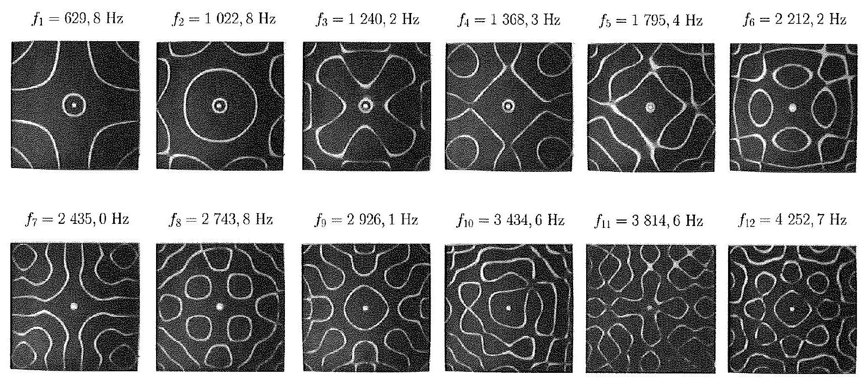
FIGURE 4 - Figures de Chladni observées avec la plaque d'épaisseur $h_{1}=1mm$. Pour chaque mode de résonance (un motif spatial), on précise la fréquence $f_{i}$ associée, avec $i=1,…,12$. Source : The Journal of the Acoustical Society of America 137 (2015).
On cherche à confronter les modèles théoriques précédents à l'expérience. On dispose de trois plaques carrées en aluminium, de côté $a=24,0 cm$ et d'épaisseurs respectives $h_{1}=1 mm,h_{2}=2 mm$ et $h_{3}=5 mm$. On visse la plaque d'épaisseur $h_{1}$ en son centre à une tige métallique. Après avoir saupoudré la plaque de billes de silice de diamètre $0,3 mm$, on la place sous une cloche à vide et on impose à la tige un mouvement vertical sinusoïdal, dont l'amplitude et la fréquence sont contrôlées via un générateur de tension. Pour certaines fréquences particulières, notées $f_{i}$, où $i$ est un entier naturel, on observe des figures de CHLADNI sur la plaque. La figure 4 illustre certains motifs observés expérimentalement.
22. Pour une onde stationnaire harmonique (monochromatique) solution de l'équation de D'AlemBERT, rappeler l'expression de la distance entre deux nœuds de vibration consécutifs en fonction de la longueur d'onde $λ$. En estimant numériquement l'écart moyen entre deux lignes nodales voisines sur l'une des photos de la figure 4, montrer que le modèle décrit dans la sous-partie II.A est à exclure.
On considère à présent le modèle de vibration en flexion. On cherche à tester la validité de la relation de dispersion obtenue à la question 20 .
On étudie tout d'abord l'influence de l'épaisseur $h$, pour une valeur de $K$ fixée. On reporte dans le tableau ci-après les fréquences qu'il a fallu imposer pour obtenir la même figure de CHLADNI représentée en haut à gauche sur la figure 4, pour chacune des plaques.
Épaisseur de la plaque | $$h_{1}=1 mm$$ | $$h_{2}=2 mm$$ | $$h_{3}=5 mm$$
$$f_{1}( Hz)$$ | 630 | 1300 | 3200

TABLEAU 1 - Influence de l'épaisseur de la plaque sur la fréquence d'un mode donné.
- Analyser la cohérence des résultats avec le modèle. Expliquer les origines des éventuels écarts au modèle.
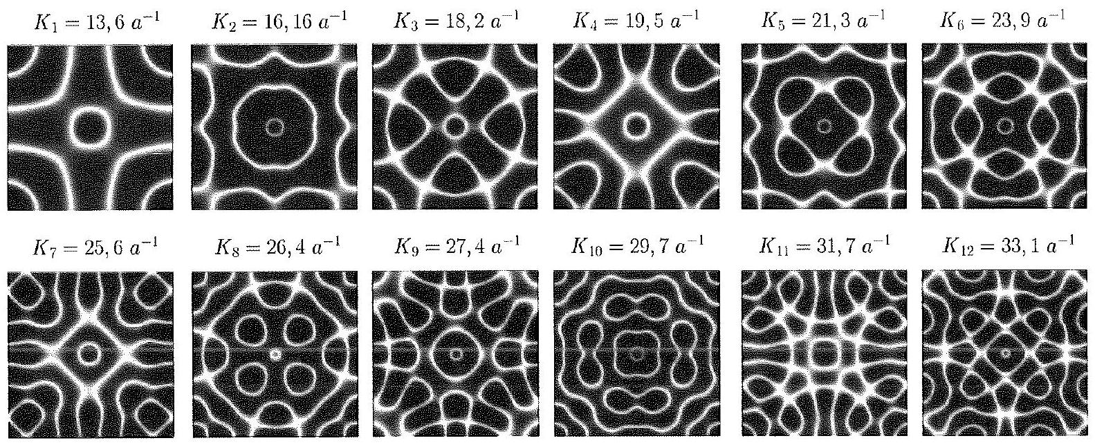
Figure 5 - Valeurs de $K_{i}$ correspondant aux modes associés aux figures de Chladni illustrées sur la figure 4. Les motifs représentés sur la figure sont issus de simulations numériques. Source : The Journal of the Acoustical Society of America 137 (2015).
On étudie à présent l'influence de $K$, pour une épaisseur de la plaque fixée, avec $h=h_{1}=1 mm$. Les conditions aux limites n'étant pas celles d'une plaque simplement supportée (les bords sont libres de vibrer), les expressions de $K_{x}$ et $K_{y}$ sont plus complexes que celles obtenues à la question 21. Par des simulations numériques non décrites dans ce sujet, il est toutefois possible de remonter aux valeurs de $K_{i}$, associées à chacun des modes présentés sur la figure 4, et exprimées en fonction de $a^{−1}$ sur la figure 5 . On reporte les résultats expérimentaux obtenus sur la figure 6 .
24. Comparer quantitativement l'ajustement tiré des résultats expérimentaux de la figure 6 et la relation de dispersion trouvée à la question 20. Conclure.
L'expérience embarquée à bord de l'ISS a pour but d'observer des figures de CHLADNI en trois dimensions, en l'absence de gravité. Deux émetteurs à ultrasons de fréquence 40 kHz permettent de générer des ondes stationnaires dans un tube, et des billes en acier placées à l'intérieur sont susceptibles de s'immobiliser sur les nœuds de vibration. Un moteur pas à pas permet de faire varier la distance entre les émetteurs, modifiant ainsi les figures observées.
25. Proposer une hypothèse permettant d'assurer que l'agitation thermique de l'air ne va pas perturber l'observation d'une figure de CHLADNI dans ce cas de figure.
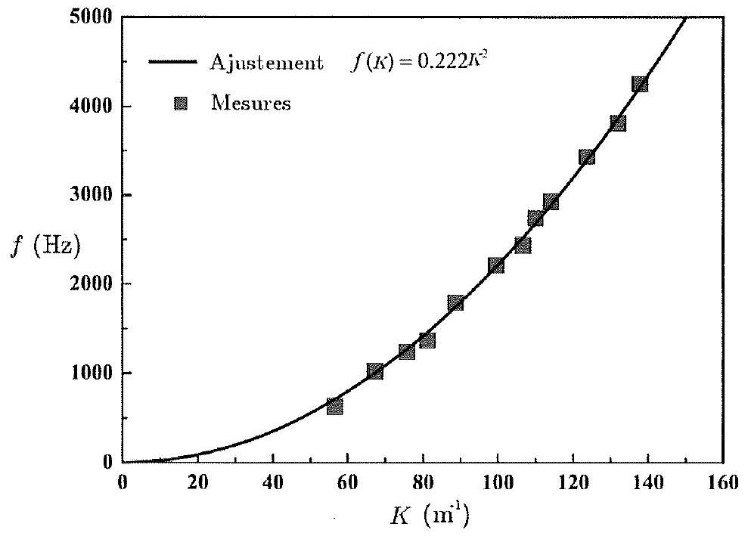
Figure 6 - Évolution de la fréquence $f_{i}$ des modes de résonance en fonction du nombre d'onde $K_{i}$. L'ajustement en traits pleins a pour équation $f(K)=0,222K^{2}$. Source : The Journal of the Acoustical Society of America 137 (2015).
- Rappeler l'ordre de grandeur de la célérité du son dans l'air dans les conditions usuelles de température et de pression. En supposant des transferts thermiques purement conductifs, vérifier la validité de l'hypothèse précédente à partir d'un raisonnement en ordre de grandeur.
III Ralentissement de la matière et condensation de Bose-Einstein
À partir des travaux théoriques de Bose et Einstein, qui avaient prédit un nouvel état de la matière, la réalisation expérimentale du premier condensat de BOSE-EINSTEIN a eu lieu en 1995 et a été récompensée par le prix Nobel en 2001, décerné aux physiciens E. Cornell, C. Wieman et W. Ketterle. Parmi les expériences de physique fondamentale réalisées à bord de l'ISS, dans le Cold Atom Laboratory mis en service en 2018, le premier condensat de Bose-Einstein dans un environnement de microgravité a pu être obtenu en Juin 2020. L'avantage de la microgravité est de permettre de maintenir le condensat en suspension pendant une à quelques secondes, la durée de vie du condensat sur Terre étant beaucoup plus courte en raison de la gravité. Cette première technologique a donné lieu à une publication dans la revue Nature, "Observation of Bose-Einstein condensates in an Earth-orbiting research lab", David. C. Aveline et al., Nature 582, 193-197 (2020).
La réalisation d'états particuliers de la matière, comme les condensats de Bose-EINSTEIN, nécessite de se placer dans des conditions où la nature quantique des particules apparaît, et notamment de ralentir et de refroidir la matière. Dans cette partie, on désire mettre en évidence les différents effets responsables du ralentissement d'atomes neutres. On étudie en particulier les atomes de Rubidium pour les applications numériques. Cette partie est constituée de trois sous-parties relativement indépendantes : l'une traite du modèle de l'électron élastiquement lié, la deuxième des forces radiatives responsables du ralentissement, et enfin la dernière, de la prise en compte de l'effet Doppler dans le ralentissement d'atomes.
Dans toute cette partie, on se place dans un référentiel supposé galiléen, muni d'un repère cartésien ( $O,{\vec{e}}_{x},{\vec{e}}_{y},{\vec{e}}_{z}$ ). Un point M de l'espace est repéré à tout instant par les coordonnées ( $x,y,z$ ).
III.A Modèle de l'électron élastiquement lié
Comprendre l'origine et la forme des raies spectrales d'une source lumineuse nécessite l'élaboration de la physique quantique. Cependant, certains modèles classiques furent mis en place dès la découverte de l'électron. Ce premier modèle permet par la suite de comprendre l'interaction d'une onde avec la matière dans le but de ralentir des atomes.
Dans le modèle de J.J. Thomson, l'électron se déplace dans une boule uniformément chargée de densité volumique de charge $ρ$, de rayon $R$ et de charge totale $q=e$ : on parle du modèle de l'électron élastiquement lié. On note O le barycentre des charges positives de l'atome, confondu avec le centre de la boule chargée, et $M$ le point matérialisant la position de l'électron qui se déplace à l'intérieur de celle-ci.
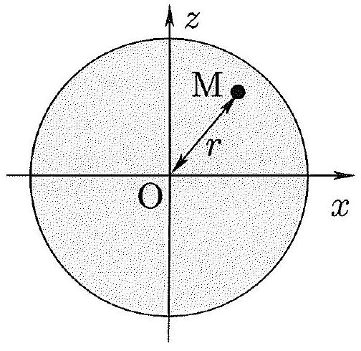
Figure 7 - Modèle de Thomson : schéma en coupe dans le plan ( $xOz$ ). La partie grisée représente la densité volumique de charge $ρ$ positive.
On propose ici de déterminer l'expression de la force s'exerçant sur l'électron en l'absence de forces extérieures à l'atome. On note $\vec{r}(t)=\vec{OM}(t)$ le vecteur position de l'électron en fonction du temps.
27. En utilisant le théorème de GAUSS, déterminer l'expression du champ électrique $\vec{E}(M)$ à une distance $r<R$. En déduire que la force électrique subie par l'électron peut s'écrire sous la forme d'une force de rappel élastique de longueur à vide nulle et de constante de raideur $k$, dont l'expression sera donnée en fonction de $e,ε_{0}$ et $R$.
28. On suppose qu'à $t=0$ l'électron se situe à une distance $r_{0}$ du centre O , barycentre des charges positives, et sans vitesse initiale. En l'absence de toute autre force, montrer que $r(t)=r_{0}cos⁡\left(ω_{0}t\right)$. On donnera l'expression de la pulsation propre $ω_{0}$.
29. Dans ce modèle, on admet que le mouvement de l'électron engendre une onde électromagnétique, à l'origine des raies spectrales de l'atome. Donner un ordre de grandeur numérique de la constante de raideur $k$ pour une raie spectrale dans le visible.
30. Exprimer l'énergie mécanique $E_{m}$ de l'électron à $t=0$ et à une date quelconque $t$.
La théorie classique du rayonnement électromagnétique montre que toute charge accélérée rayonne de l'énergie. Ceci impose que l'électron en mouvement va perdre de l'énergie par émission d'ondes électromagnétiques. La puissance $P$ perdue par rayonnement sur une période est donnée par la formule de Larmor :
$$P=\frac{e^{2}}{6πε_{0}c^{3}}\left\langle {\overset{¨}{r}}^{2}(t)\right\rangle ,$$
avec $⟨..$.$⟩lavaleurmoyenneeffectuéesurunepérioded^{′}oscillation.Afindeprendreencomptel^{′}énergie$ perdue par rayonnement, on considère que le mouvement de l'électron est décrit par l'expression $r(t)=r_{0}(t)cos⁡\left(ω_{0}t\right)$, avec $r_{0}(t)$ une fonction dépendant du temps. On suppose que la fonction $r_{0}(t)$
a une durée caractéristique de variation très grande devant la période $T_{0}=2π/ω_{0}$ d'oscillation. On peut donc considérer que l'expression de l'énergie mécanique établie à la question 30 reste valable à un instant $t$ donné.
31. Après avoir exprimé $P(t)$ en fonction de l'énergie mécanique $E_{m}(t)$ et de quantités constantes, établir l'équation différentielle vérifiée par $E_{m}(t)$.
32. En déduire l'expression de la durée caractéristique $τ_{0}$ de variation de l'énergie mécanique. Expliquer pourquoi $τ_{0}$ est appelé « temps de vie de l'état excité >> d'un atome et donner un ordre de grandeur numérique de $τ_{0}$.
La perte d'énergie continue due au rayonnement d'ondes électromagnétiques peut être modélisée par une force de frottement fluide d'expression $\vec{f}=−\frac{m}{τ_{0}}\vec{v}$, où $\vec{v}$ est la vitesse de la charge accélérée. On supposera dans la suite que l'électron est également soumis à cette force de frottement.
III.B Interaction lumière-matière
On étudie dans cette section l'interaction lumière-matière entre un laser, modélisé par une onde électromagnétique de pulsation $ω$, et un atome dont la modélisation est identique à celle de la souspartie III.A. L'onde électromagnétique est supposée plane, harmonique (monochromatique), de pulsation $ω$ et caractérisée par un champ électrique et un champ magnétique notés respectivement $\vec{E}(\vec{r},t)$ et $\vec{B}(\vec{r},t)$.
Dans le cadre du modèle atomique précédent, l'électron est soumis à plusieurs forces énumérées ci-dessous :
- la force de Lorentz;
- la force de rappel élastique (établie à la question 27 );
- la force de frottement fluide de la forme $\vec{f}=−\frac{m}{τ_{0}}\vec{v}$, modélisant les pertes par rayonnement.
- Donner la condition permettant de négliger la composante magnétique de la force de Lorentz devant la composante électrique. On suppose cette condition réalisée dans la suite de l'étude. Justifier que le champ électrique associé au laser peut s'écrire $\vec{E}(\vec{r},t)≃\vec{E}(\vec{0},t)={\vec{E}}_{0}cos⁡(ωt)$.
Sous l'effet du champ électrique du laser, un atome (ou une molécule) peut acquérir une polarisation, c'est-à-dire que le barycentre des charges positives, modélisant le noyau, et celui des charges négatives, modélisant le nuage électronique, ne sont plus confondus. On dit que l'atome est polarisable. L'atome acquiert alors un moment dipolaire induit par la sollicitation électrique, noté $\vec{p}=−e\vec{r}$, où $\vec{r}$ est dirigé du barycentre des charges positives vers celui des charges négatives et traduit la distance entre les deux barycentres.
Le champ électrique du laser étant harmonique, on introduit la représentation complexe associée au champ électrique telle que
$$\vec{E}=\vec{E_{0}}e^{iωt},$$
où $i^{2}=−1$. De la même façon, on associe à la position $r(t)$ du nuage électronique la grandeur complexe $\underline{r}(t)$. On définit le désaccord $δ$ par la différence entre la pulsation $ω$ du laser et la pulsation propre $ω_{0}$ du nuage électronique dans le cadre du modèle de l'électron élastiquement lié $:δ=ω−ω_{0}$. Dans toute la suite, on travaille avec une pulsation du laser proche de la pulsation propre, c'est-à-dire au voisinage de la résonance : $|δ|≪ω_{0}$.
34. Établir l'expression complexe de $\underline{r}(t)$ en fonction de $ω,ω_{0},e,m$ et $τ_{0}$ notamment. En déduire l'expression complexe du moment dipolaire induit $\underline{\vec{p}}$.
La relation entre le moment dipolaire induit $\underline{\vec{p}}$ et le champ électrique excitateur du laser $\underline{\vec{E}}$ s'écrit de la manière suivante
$$\vec{\underline{p}}=ε_{0}\underline{α}(ω)\underline{\vec{E}},$$
où $\underline{α}(ω)$ est la polarisabilité complexe de l'atome, dépendant de la pulsation $ω$. On introduit les parties réelle $α^{′}$ et imaginaire $−α^{′′}$ de la polarisabilité complexe, en notant $\underline{α}(ω)=α^{′}(ω)−iα^{′′}(ω)$.
35. Exprimer la polarisabilité complexe $\underline{α}(ω)$. Montrer que dans le cadre de l'approximation $|δ|≪ω_{0}$, $α^{′}$ et $α^{′′}$ peuvent se mettre sous la forme suivante :
$$α^{′}=−\frac{α_{0}}{2}\frac{ω_{0}δ}{δ^{2}+Γ^{2}/4} \text{ et } α^{′′}=\frac{α_{0}}{2}\frac{ω_{0}Γ/2}{δ^{2}+Γ^{2}/4}.$$
On exprimera $α_{0}$ en fonction de $e,m,ε_{0}$ et $ω_{0}$, et $Γ$ en fonction de $τ_{0}$.
36. Déterminer la dimension de $α_{0}$. Proposer une interprétation physique de cette grandeur.
À partir des expressions des parties réelle et imaginaire de la polarisabilité dynamique $\underline{α}(ω)$, on peut déduire l'expression de la force exercée par le faisceau laser sur l'atome, résultant de l'interaction de la lumière avec l'atome lui-même. Sans détailler les calculs, on admet que la force $\vec{F}$ s'exerçant sur l'atome, appelée << force radiative >>, s'écrit
$$\vec{F}=ℏ\vec{k}\frac{Γ}{2}\frac{I}{I_{sat}}\frac{Γ^{2}/4}{δ^{2}+Γ^{2}/4} \text{ avec } I_{sat}=\frac{Γ^{2}ℏc}{2α_{0}ω_{0}},$$
où $I$ est l'intensité du laser associé au champ électromagnétique précédent de vecteur d'onde $\vec{k}$.
37. Représenter l'allure de la norme de $\vec{F}$ en fonction du désaccord $δ$.
38. On définit l'intervalle de pulsation $Δω=ω_{+}−ω_{−}$tel que $F\left(ω_{±}\right)=F_{max}/2$. Déterminer l'expression de $Δω$ en fonction de $τ_{0}$.
39. Comparer la norme de la force $\vec{F}$ à l'action de la pesanteur sur un atome de Rubidium, pour $I=I_{\text{sat }}$ et à la résonance.
III.C Ralentissement d'atomes par laser
La sous-partie précédente a montré que l'interaction entre l'onde provenant du laser et l'atome est optimale si $ω≃ω_{0}(|δ|≪1)$. Cependant, le raisonnement précédent et les différentes étapes de calcul ont été conduits dans le cadre d'une situation où l'atome était immobile dans le référentiel du laboratoire. En pratique, les atomes constituant la vapeur atomique sont en équilibre thermique avec un thermostat de température $T$ et les atomes ne sont pas immobiles : chaque atome est animé d'un mouvement en raison de l'agitation thermique.
40. En supposant le gaz d'atomes porté à une température de 1000 K , établir l'expression de la vitesse quadratique moyenne de ces atomes et l'estimer numériquement.
L'agitation thermique, en permettant des mouvements des atomes les uns par rapport aux autres et par rapport au référentiel du laboratoire, provoque une dispersion des fréquences propres $ω/2π$ par effet Doppler. Cet élargissement du domaine des fréquences sur lequel les atomes vont pouvoir interagir avec le faisceau laser a des conséquences sur le ralentissement des atomes de la vapeur atomique. Nous cherchons à caractériser cet élargissement dans les questions suivantes.
Considérons un atome dont la position est matérialisée par le point R , en mouvement par rapport au référentiel du laboratoire avec une vitesse $\vec{v}$, et une source lumineuse S de période $T=2π/ω$,
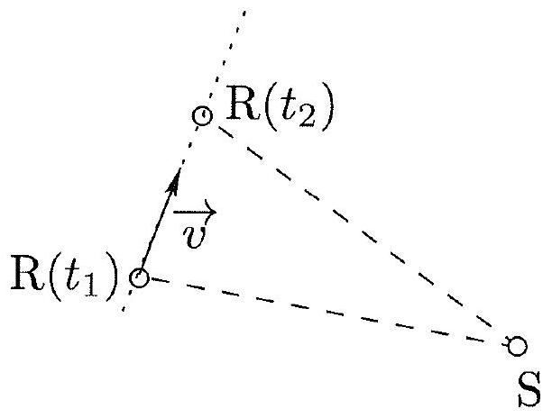
Figure 8 - Modélisation de l'effet Doppler lorsque le récepteur est en mouvement par rapport à la source, supposée immobile.
supposée fixe dans le référentiel du laboratoire. On s'intéresse ici à la pulsation de l'onde perçue par l'atome. La configuration est représentée sur le schéma de la figure 8.
On modélise l'émission de la source par des impulsions périodiques de période $T$. Une première impulsion est émise à l'instant $t_{1}$, une seconde à l'instant $t_{2}=t_{1}+T$. L'atome reçoit ces impulsions aux dates $t_{1}^{′}$ et $t_{2}^{′}$, avec $t_{2}^{′}>t_{1}^{′}$.
41. Exprimer la période $T^{′}=t_{2}^{′}−t_{1}^{′}$ perçue par l'atome en fonction des distances source-atome aux dates $t_{2}^{′}$ et $t_{1}^{′}$, notées respectivement $SR\left(t_{2}^{′}\right)$ et $SR\left(t_{1}^{′}\right)$, de $T$ et de la célérité des ondes $c$.
42. La vitesse de déplacement $v$ de l'atome par rapport à la source étant petite par rapport à la célérité $c$ de la lumière ( $v≪c$ ), les impulsions reçues par le récepteur sont infiniment rapprochées. À partir d'un développement limité en $t_{2}^{′}−t_{1}^{′}$ et en introduisant le vecteur unitaire $\vec{u}$ dirigé de la source vers l'atome, montrer que la pulsation $ω^{′}$ perçue par l'atome s'écrit
$$ω^{′}=ω\left(1−\frac{\vec{v}⋅\vec{u}}{c}\right).$$
- On se place à une dimension. Quels atomes sont susceptibles d'être ralentis par le laser? Ce processus de ralentissement permet-il de les immobiliser complètement?
En pratique, pour éviter le défaut précédent lié à l'effet DOPPLER, on utilise deux faisceaux laser identiques émettant des ondes lumineuses selon la même direction mais dans des sens opposés. On parle de laser en configuration << contra-propageante >>. Dans cette configuration, les atomes sont effectivement ralentis. Par conséquent, l'agitation thermique dans la vapeur atomique diminue et la température décroît. Le ralentissement de la vapeur engendre bien un refroidissement du gaz atomique. Un nouvel état de la matière, appelé condensat de BOSE-EINSTEIN, peut alors apparaître sous certaines conditions, cet état étant une manifestation de la nature quantique des particules du gaz atomique.

